新闻稿
伍尔特电子参加2021慕尼黑上海电子展
世界上最小的绕线合金一体成型电感、大电流连接端子、园艺LED和温室
2021 年 04 月 01 日，中国上海——总部位于德国的高品质电子和机电元器件制造商伍尔特电子，将参加于2021年4月14日至16日在上海新国际博览中心举办的2021慕尼黑上海电子展，展位号N1.1309。这次参展的亮点包括在展台上搭建的演示温室，以展示公司园艺LED领域的解决方案，以及WE-MAPI，这是世界上最小的绕线合金电感器。其他展示元器件的还包括单对以太网、创新的REDCUBE大电流PCB端子，以及REDEXPERT免费在线设计工具，该工具可精确计算AC损耗并仿真电感，从而使开发人员在设计DC/DC开关稳压器时能够选择正确的元器件。
对于伍尔特电子而言，慕尼黑上海电子展不仅是展示创新产品的盛会，更是分享知识的窗口。4月14日（下午1点至5点，N1-M40会议室），公司将邀请开发人员参加技术研讨会，主题包含：伍尔特仿真工具REDEXPERT应用和损耗仿真及验证，新型线到板大电流方案技术原理和应用以及磁环在EMC中的应用解析。
伍尔特电子的光电专家与大学和农业科学家合作研究了光频率对植物生长的影响。现在，公司能够提供最佳的LED产品以及用于LED控制的电路设计，以创建“光配方”。展位上专门搭建了一个小温室来展示这个具有前瞻性、增长迅速的LED应用领域。该演示使用了ADI公司的LT3966参考设计，这是一款智能60V单片LED驱动，以及WE-MAPI、WCAP-ASLL和WCAP-CSGP产品。

最高效率和最高温度
WE-MAPI是世界上最小的绕线金属合金一体成型电感器之一。该系列产品的特点包括高饱和电流、高导磁率和低电阻。WE-MAPI最重要的应用领域是开关频率最高20MHz的高功率高效率DC/DC开关稳压器。该系列将在展会上展出，WE-MAPI 4020HT电感的工作温度范围为-55℃至+150℃，这是市场上绝无仅有的，其交流绕组损耗比市场上的同类产品低55％。
工业级单对以太网
作为SPE工业合作伙伴网络（SPE Industrial Partner Network）计划的成员，伍尔特电子致力于促进单对以太网在工业应用中的使用。在慕尼黑上海电子展上，伍尔特电子将会展示以变压器作为电隔离的电路布局，以确保其在工业应用中的安全性。该解决方案具有1.5kV/60s的隔离度，与以前使用两个50V电容器进行电隔离的电路相比优势明显，非常适合工业应用。
高可靠性端子：REDCUBE
高可靠性PCB端子对于防止大电流应用中的自发热至关重要。伍尔特电子的REDCUBE端子是“德国制造”的高可靠性解决方案。这些由黄铜铣削而成的端子采用冷压技术，形成可靠的抗振连接，且电阻极低。
开发人员现在还可以在www.21ic.com和微信公众号中找到有关伍尔特电子的新产品信息·。

可用图片
下列图片可以从网上下载到打印质量的原图： http://www.htcm.de/kk/wuerth
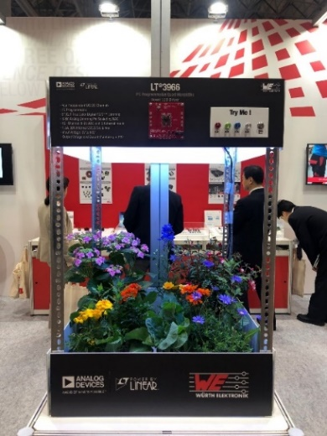  图片来源：伍尔特电子  参与研究的元器件制造商：伍尔特电子与ADI合作研究光配方如何影响植物的生长。 | 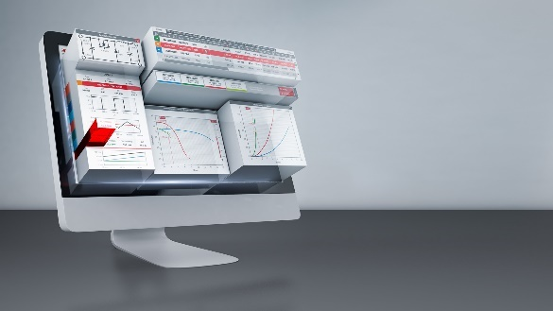  图片来源：伍尔特电子  使用免费的在线工具——RedExpert在线平台提供的实际测量数据来选择元器件。

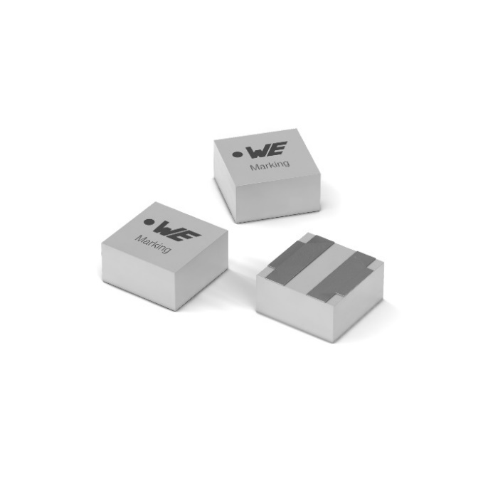
图片来源：伍尔特电子
WE-MAPI金属合金功率电感器是世界上最小的电感器之一。

  图片来源：伍尔特电子  伍尔特电子微信公众号的二维码 |   图片来源：伍尔特电子  伍尔特电子21IC网站的二维码

关于伍尔特电子eiSos集团
伍尔特电子eiSos集团是一家电子行业的电子和机电元件制造商，同时也是一家领先的电子解决方案技术公司。伍尔特电子eiSos集团是欧洲最大的无源元件制造商之一，并活跃于全球50多个国家。欧洲、亚洲和北美的生产基地为世界各地越来越多的客户提供产品。
产品包括EMC元件、电感器、变压器、RF元件、压敏电阻、电容器、电阻器、石英晶体、振荡器、电源模块、无线电源线圈、LED、传感器、连接器、电源元件、开关、按钮、连接技术、保险丝座和无线数据传输解决方案。
公司无与伦比的面向服务特点是，所有目录元件产品都以现货供应且数量不限、样品免费、以及通过技术销售人员和选择工具提供广泛支持。
公司通过与奥迪Sport ABT舍弗勒Formula E车队的技术合作，以及对Formula Student赛车系列的支持，展示了在eMobility中的创新实力(www.we-speed-up-the-future.com).
伍尔特电子（Würth Elektronik）属于伍尔特集团（Würth Group）的一员，伍尔特集团是装配和紧固技术的全球市场领导者。2020财年，公司的销售额达8.23亿欧元，目前拥有约7300名员工。
伍尔特电子： more than you expect!
更多信息请访问 www.we-online.com
新闻代理联系人：
miXim Ltd.
Davey Dang
邮箱：davey@miximpr.cn

